

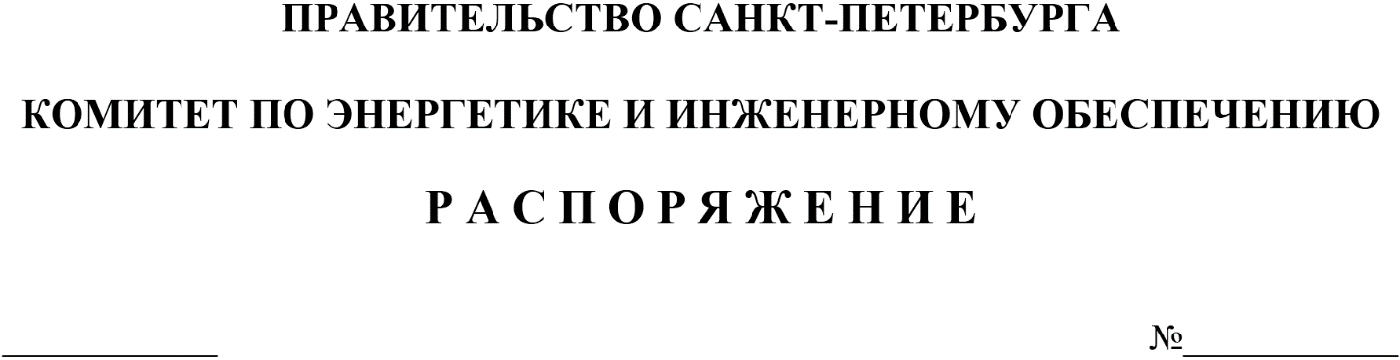

О внесении изменений
в распоряжение Комитета
по энергетике и инженерному
обеспечению от 29.06.2018 № 167

В соответствии с постановлением Правительства Санкт-Петербурга от 15.06.2016
№ 489 «Об утверждении Правил определения требований к закупаемым государственными органами Санкт-Петербурга, органом управления территориальным государственным внебюджетным фондом и подведомственными им казенными учреждениями, бюджетными учреждениями и государственными унитарными предприятиями отдельным видам товаров, работ, услуг (в том числе предельных цен товаров, работ, услуг)»:
1. Внести в распоряжение Комитета по энергетике и инженерному обеспечению
от 29.06.2018 № 167 изменение, изложив приложение к распоряжению в редакции согласно приложению к настоящему распоряжению.
2. Установить, что настоящее распоряжение применяется к правоотношениям, возникающим при осуществлении закупок отдельных видов товаров, работ, услуг
для обеспечения нужд Комитета по энергетике и инженерному обеспечению в 2020 году.
3. Контроль за выполнением распоряжения возложить на первого заместителя председателя Комитета Малухина А.Г.

Председатель Комитета А.С.Бондарчук

Первый заместитель председателя А.Г.Малухин

Начальник Финансово-
бухгалтерского отдела М.В.Заварина

Начальник Юридического отдела К.С.Соколов

Начальник Отдела закупок С.А.Александров

Начальник Общего отдела Ю.В.Чихачева

